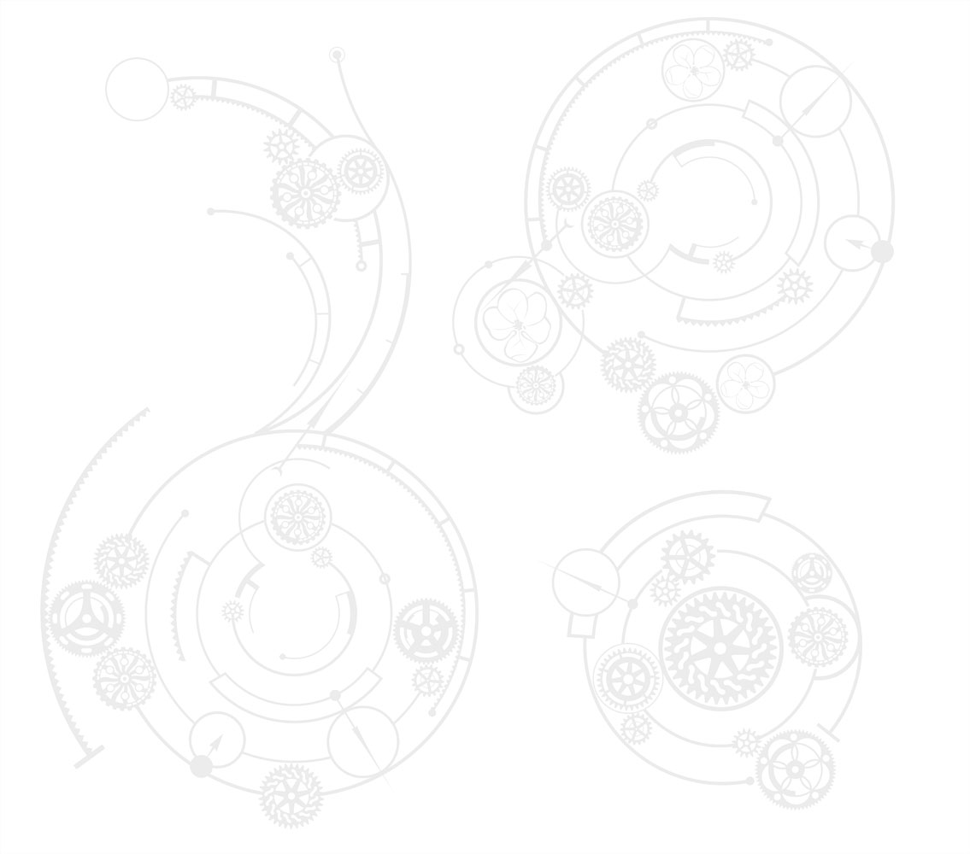
НАЧАЛО ВЕКА
Тропинка
альбом «Формы времени», 2010
Тяжело найти тропинку, даже налегке,
Злая ветка ущипнёт чулочек на ноге,
И на коже нарисует свой чудной узор,
В голове звучит один гитарный перебор.
Столько лет одно и то же, как приду домой,
Первым делом крашу тело золотою хной,
Ангелу, что ждёт за дверью, руку протяну,
Прогуляемся вдвоём, вернёмся поутру.
Припев:
Видно, это связь на века,
Просто сорвалось с языка.
Не поверю никогда я чужим словам,
В руки неизвестности я себя отдам.

Припев:
Видно, это связь на века,
На-на-на-на-на-на,
Сорвалось с языка.
Не поверю никогда я чужим словам,
В руки неизвестности я себя отдам.

У тропинки нет конца, иду, не пряча слёз.
Всё мне ясно, только часто мучает вопрос,
Всё, что потеряла в жизни, вместе не собрать,
Как бы самое родное мне не потерять.

Припев:
Видно, это связь на века,
Просто сорвалось с языка.
Не поверю никогда я чужим словам,
В руки неизвестности я себя отдам.

Припев:
Видно, это связь на века,
Просто сорвалось с языка.
Не поверю никогда я чужим словам,
В руки неизвестности я себя отдам.

